gmail.com



**Calidad del software**

**Estudiantes: Heriberto Lucrecio Cen**

**TIC 51**

Profesor: Cristian Bernal Ramírez

Universidad Tecnológica Riviera Maya

T.S.U. en Tecnologías de la Información y Comunicación

Objetivo

Se creara una aplicación que gestionara los registros de clientes y la categoría a la que pertenecen, se usara una base de datos mysql y el lenguaje de programación a utilizar será php.

Cronograma

|  |  |  |  |  |  |
| --- | --- | --- | --- | --- | --- |
| Planeación | Diseño | Codificación | Compilación | Pruebas | PostMorten |
| Martes 31 de enero | Miércoles 1 y jueves 2 de febrero | Sábado 4 de febrero-miércoles 8 de febrero | Jueves 9 y viernes 10 de febrero | Domingo 12 de febrero | Lunes 13 de febrero |
| 2 horas | 3 horas | 10 horas | 2 horas | 1 hora | 2 horas |

Normas de escritura

Para las carpetas

* Todas tienen nombres en minúsculas excepto la carpeta raíz la cual inicia con mayúscula.
* Si hay un espacio entre las palabras se cambia por un guion bajo _ .
* Todas las carpetas hacen referencia a su contenido.

Para los datos

* Los campos se escriben en minúscula.
* Si hay un espacio entre dos letras se cambia por un _ y la siguiente letra es mayúscula. Ejemplo “nombre_Usuario”.
* Cada nombre de dato debe ser correspondiente al dato que contendrá.

Para las funciones

* Los nombres de las funciones para llamar vistas se escriben con la primera letra en mayúscula.
* Los nombre de las funciones para ejecutar código mysql se escribirán completamente en minúscula.
* Si existe un espacio entre dos palabras se escribe _ y todas las letras son en minúscula.

Para los archivos

* Todos los nombres son en minúscula
* Si hay un espacio entre dos palabras no se escribe nada en su lugar la siguiente palabra inicia con mayúscula.

Nombre de la base de datos

* Es en minúscula
* Los espacios se cambian por _.

Nombre de las tablas de la base de datos

* Se escriben en plural
* Si hay un espacio se cambia por _ y la siguiente palabra es en mayúscula.

Nombre de los campos de las tablas

* Se escriben en singular
* Si hay un espacio se cambia por _ y la siguiente palabra es en mayúscula.

Diseño de la base de datos

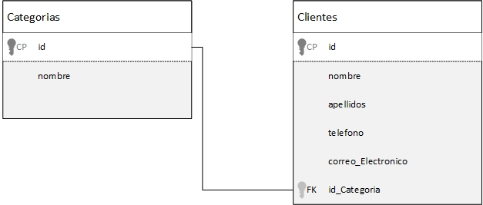

Categorias

Id es tipo int con 4 caracteres máximo debe ser única, no puede ser nulo, no se puede repetir, se incrementa automáticamente.

Nombre es tipo varchar de máximo 25 caracteres no puede ser nulo y es único.

Clientes

Id es tipo int con 4 caracteres máximo debe ser única, no puede ser nulo, no se puede repetir, se incrementa automáticamente.

Nombre es tipo varchar con 20 caracteres máximo, no pueden ser nulos.

apellidos es tipo varchar con 45 caracteres máximo, no pueden ser nulos.

Teléfono es tipo int con 10 caracteres máximo no puede ser nulo.

Correo electronico es tipo varchar con 35 caracteres máximo, no puede ser nulo.

Id_Categoria es tipo int con 4 caracteres máximo, no puede ser nulo.

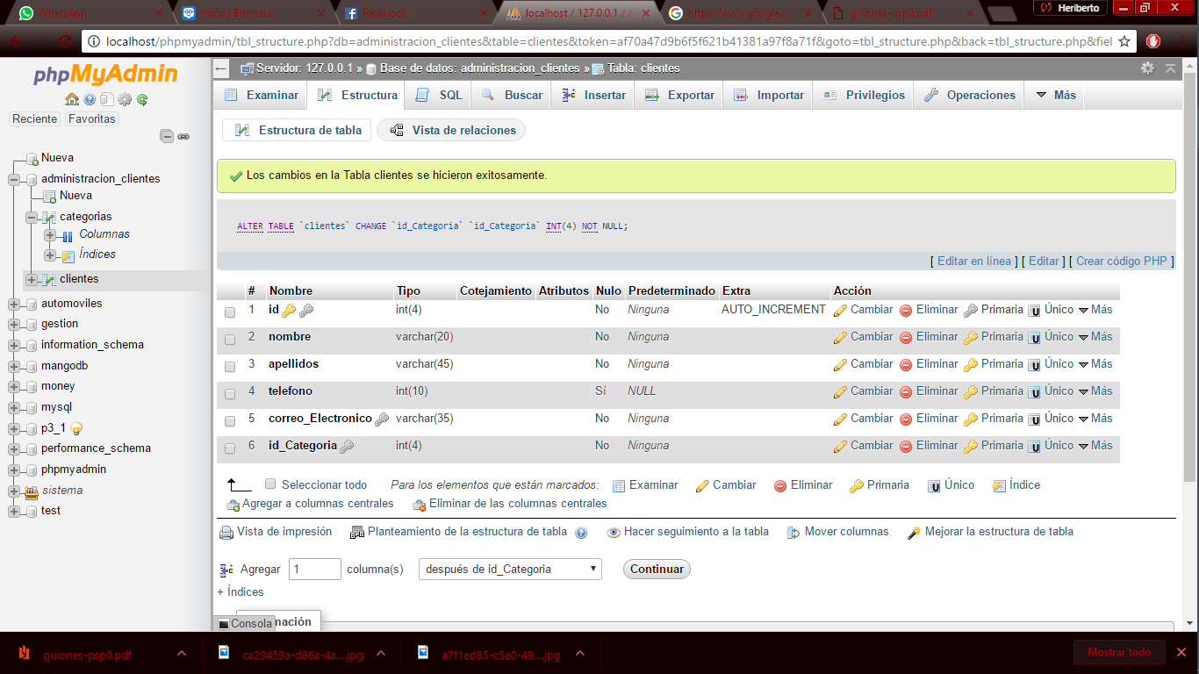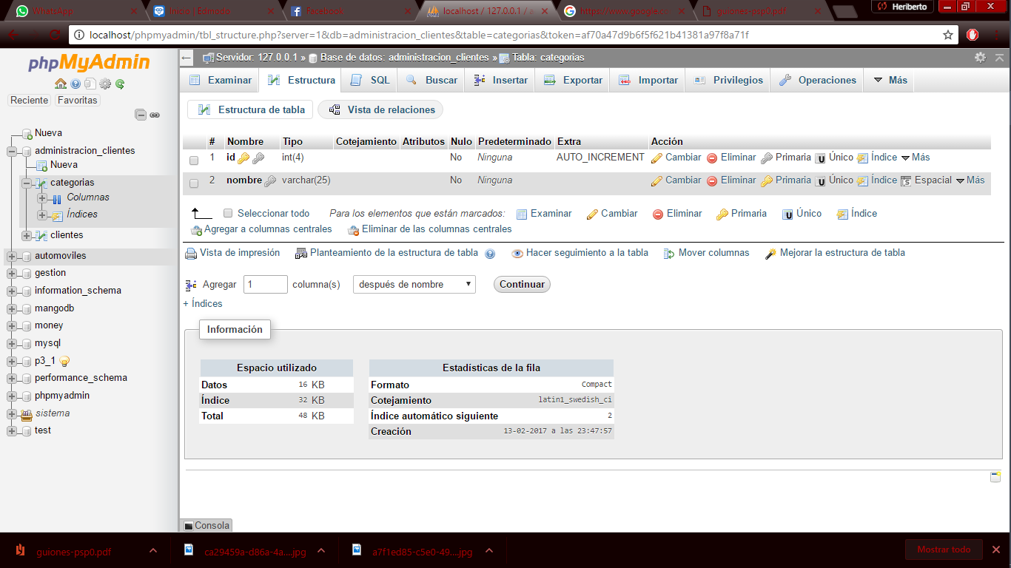Codificación

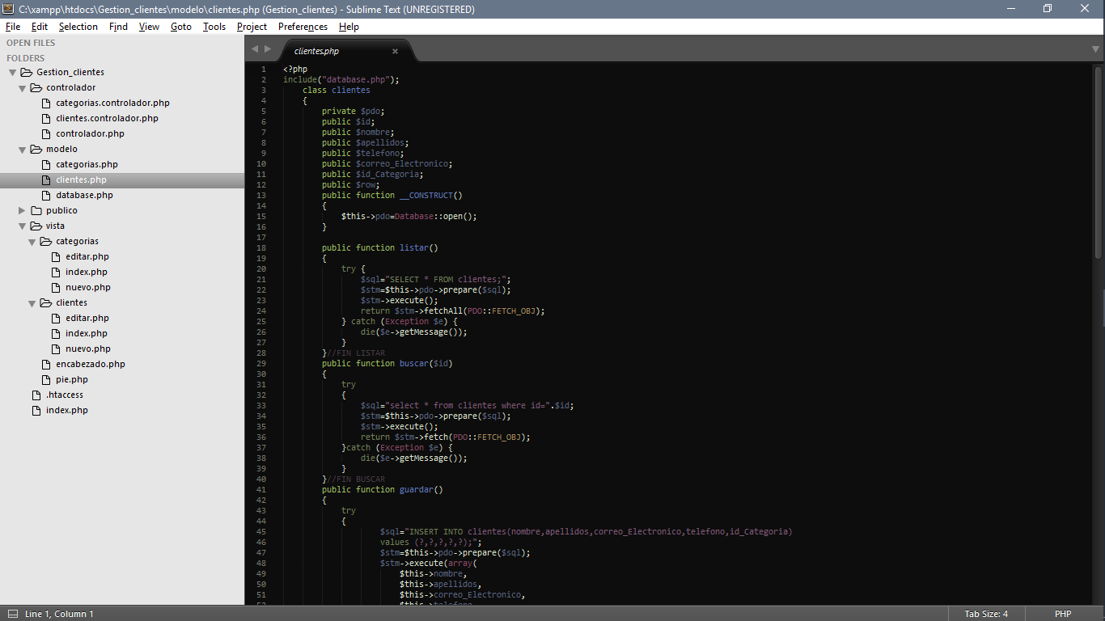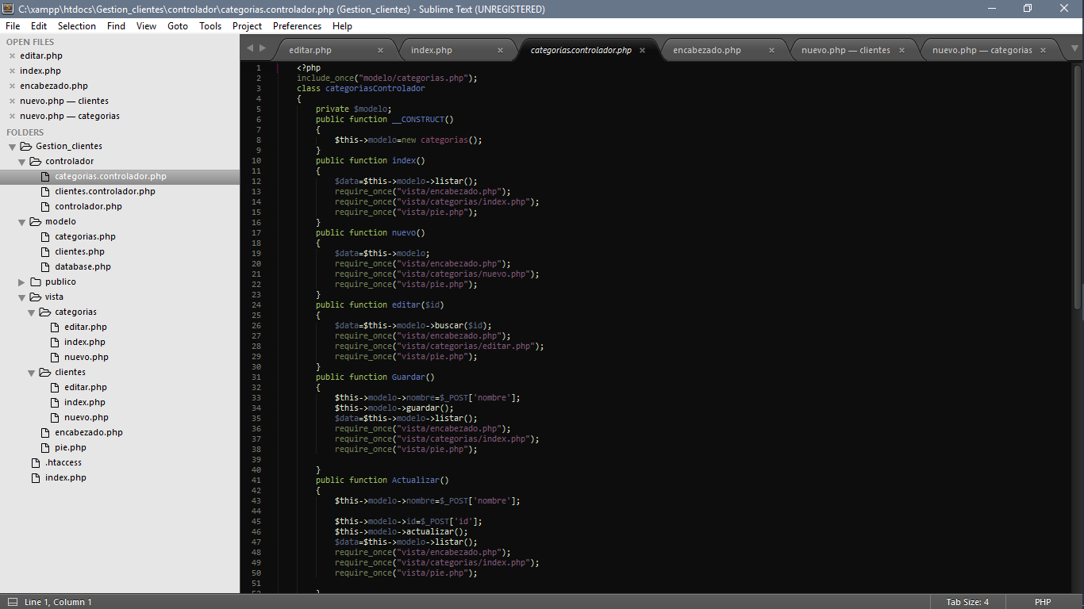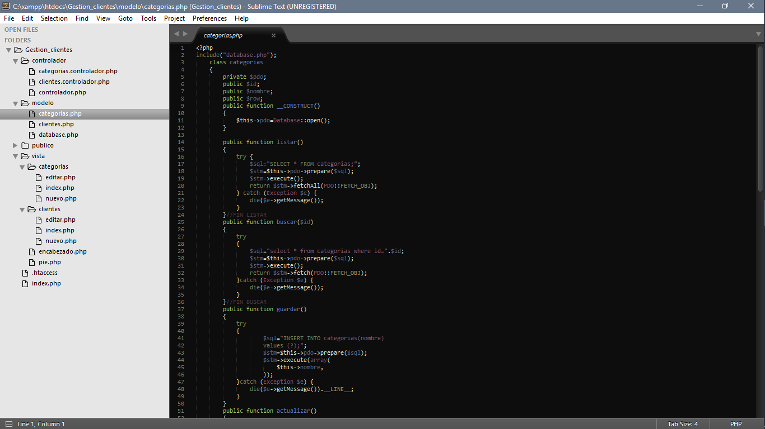

Errores encontrados en la prueba

* Variable id no definida en el archivo clientes.controlador
* Variable id no definida en el archivo categorias.controlador
* Se está llamando una ruta inexistente clientes/nueva